LE CLUB

CALENDRIER

TOURNOIS

DÉP. & RÉG.

TOURNOIS

NATIONAUX

**ACCUEIL**

CONTACT

**BILLARD TROYES AGGLO**

En raison de la pandémie de la COVID-19 le club reste fermé jusqu’à nouvel ordre.

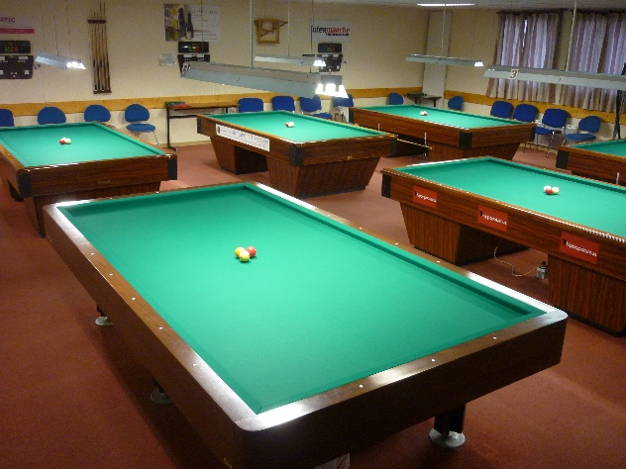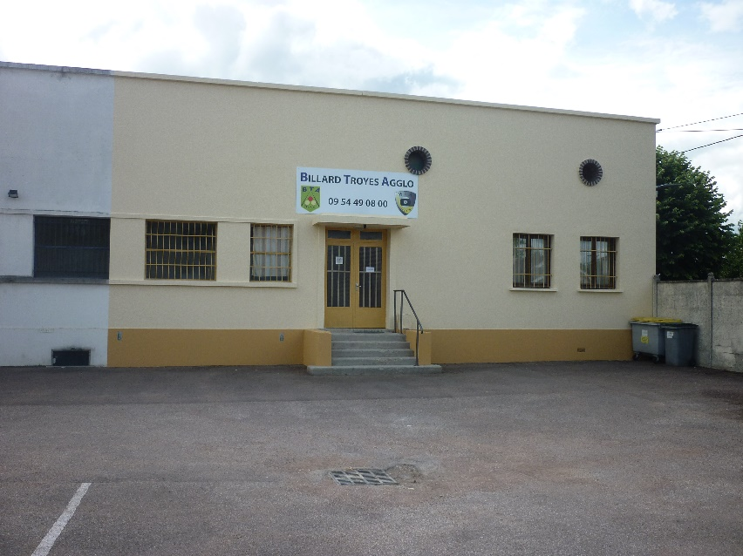

Bienvenu sur le site du **BILLARD TROYES AGGLO** (**B.T.A.**) un club qui offre à tous la possibilité de pratiquer le billard, en loisirs ou en compétitions :

⮚ soit dans la discipline **CARAMBOLE**

⮚ soit dans la discipline **BLACKBALL**

Par ailleurs, son affiliation à la **F**édération **F**rançaise de **B**illard permet à tous ses membres de participer aux compétitions officielles organisées tant au niveau local que régional ou national.

**ROULEMABILLE**

Dans l’actualité…

**LE CLUB**

CALENDRIER

TOURNOIS

DÉP. & RÉG.

TOURNOIS

NATIONAUX

ACCUEIL

CONTACT

**BILLARD TROYES AGGLO**

**BILLARD TROYES AGGLO**

**BILLARD TROYES AGGLO**

**PRÉSENTATION INSTITUTIONNELLE**

**PRÉSENTATION**

**PRÉSENTATION INSTITUTIONNELLE**

**BILLARD TROYES AGGLO**

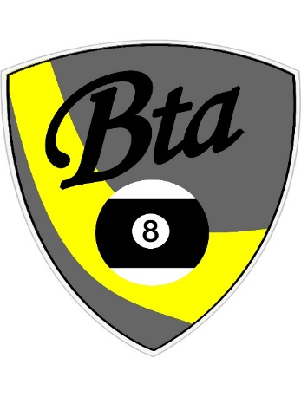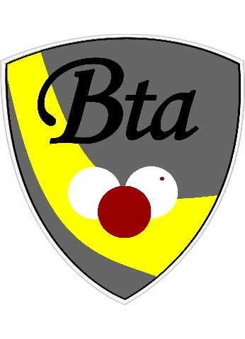

Le club **BILLARD TROYES AGGLO** est une Association régie par la loi du 1er juillet 1901 et le décret du 16 août 1901 qui a pour objet : L’enseignement, la promotion, l’initiation, le perfectionnement, le développement et la pratique du BILLARD sous toutes ses formes, l’organisation de manifestations et toutes les activités s’y rapportant.

Le siège social est situé 75 rue du Grand Véon à TROYES (10000),dans des locaux dont l'Association est propriétaire depuis le 25 novembre 2015.

L’Association n’emploie aucun salarié et fonctionne exclusivement grâce au bénévolat de ses membres.

ADHÉSION

ANIMATION

ÉCOLE

PARTENAIRES

**AFFILIATION A LA F.F.B.**

HISTORIQUE

INSTANCES

**BILLARD TROYES AGGLO**

STATUTS

&

REGLEMENT

INTÉRIEUR



L’Association est affiliée à la **Fédération Française de Billard** pour laquelle elle constitue un « club ». A ce titre elle s’engage à respecter l’ensemble des textes réglementaires fédéraux ainsi que ceux des instances décentralisées dont il dépend ; à savoir la Ligue Grand Est au niveau régional et le Comité au niveau départemental. Les membres du club sont obligatoirement licenciés auprès de la F.F.B.

Le Club contribue au fonctionnement de la Fédération par le paiement de cotisations annuelles dont les montants sont déterminés par les Assemblées Générales respectives de la Fédération, de la Ligue et du Comité Départemental.

Enfin, le club s'interdit toute discrimination et veille au respect de ce principe par ses membres ainsi qu'au respect de la charte de déontologie du sport établie par le Comité National Olympique et Sportif Français.

GALERIE

Sur les différentes disciplines que comporte le billard, LE CARAMBOLE et LE BLACKBALL sont les deux principales.

**LES DISCIPLINES DU BILLARD**

Le « **billard CARAMBOLE** » ou « **billard FRANCAIS** » se distingue de manière fondamentale des jeux de billards à poches que sont le billard américain ou ses cousins anglo-saxons le blackball et le snooker. Il se joue avec 3 billes : une blanche, une blanche « pointée » (pour la distinguer de l’autre) et une rouge. Un joueur joue avec la blanche et son adversaire avec la blanche « pointée ».



*(Plus de détails dans la rubrique LE CARAMBOLE)*

Le « **billard BLACKBALL » est un jeu de billard à poches qui** se joue avec 16 billes : une bille blanche, une bille noire, 7 billes rouges et 7 billes jaunes. La table comporte 6 poches. La bille blanche est appelée bille de choc. Chaque joueur se voit attribuer une couleur (rouge ou jaune).

**LE B.T.A. PERMET DE PRATIQUER LE CARAMBOLE ET LE BLACKBALL**

Le principe du jeu est de "caramboler", c’est-à-dire toucher les deux autres billes (l’autre blanche et la rouge) avec la sienne. Le joueur peut indifféremment caramboler d’abord la bille rouge ou la bille blanche adverse. Chaque fois qu’un joueur « carambole » il marque un point et il continue de jouer.

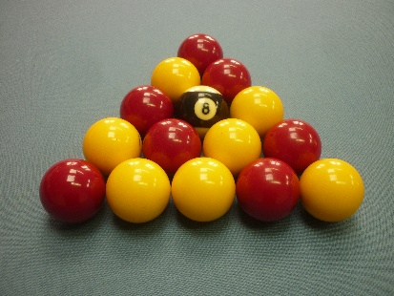

Le principe général est d’envoyer les billes colorées de son groupe dans les poches (ou les "empocher") par l’intermédiaire de la bille blanche. La table de billard comporte 6 poches.

Le joueur doit toujours toucher en premier une bille de son groupe. Si un joueur empoche correctement une bille, il continue à jouer jusqu’à ce qu’il manque, commette une faute ou qu’il gagne ! en empochant la noire numérotée 8 après toutes les billes de son groupe.

*(Plus de détails dans la rubrique LE BLACKBALL)*

**LES 4 DISCIPLINES DU BILLARD**

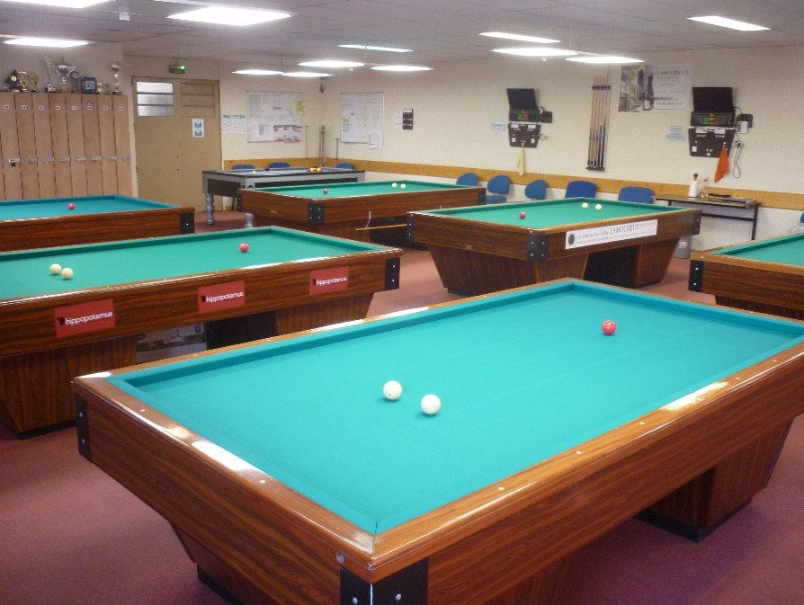

Les locaux du club sont situés 75 rue du Grand Véon à Troyes.

Sur une surface totale de 200 m² ils sont constitués par :

* Un bureau pour le secrétariat
* Un espace détente où l’on peut fêter une victoire ou se consoler d’une cruelle défaite !
* Une salle réservée au BLACKBALL qui contient 2 tables
* Une salle plus spécialement consacrée au CARAMBOLE qui contient 7 tables :
* 5 tables de CARAMBOLE 2,80m
* 1 table de CARAMBOLE 3,10m
* 1 table de BLACKBALL

Les tables de CARAMBOLE sont équipées de compteurs informatiques.

**LES LOCAUX**

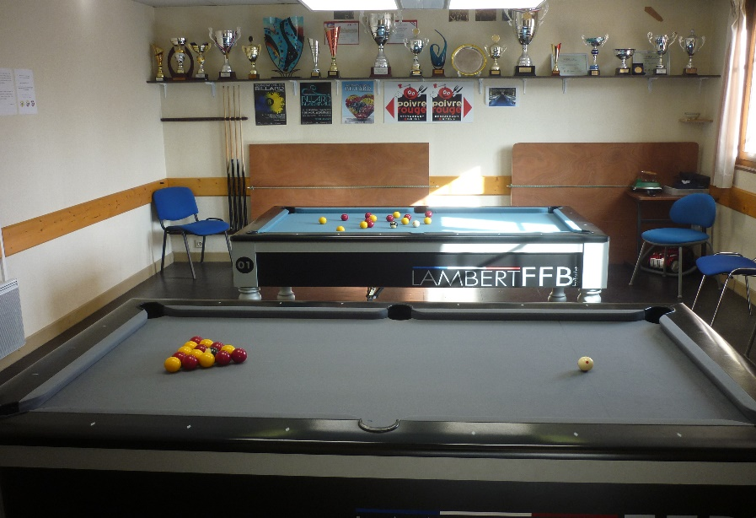

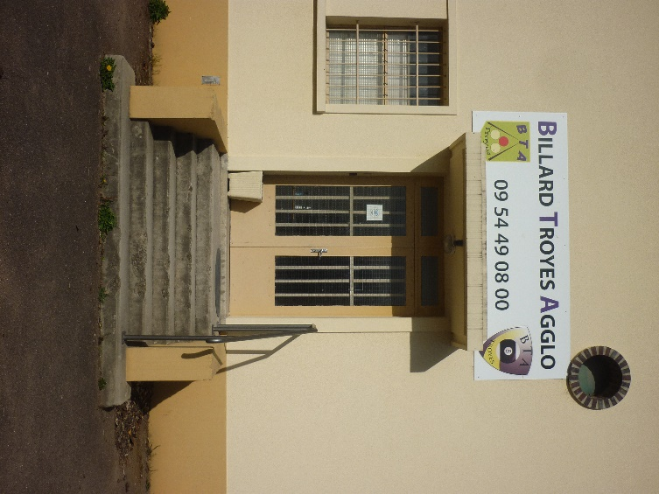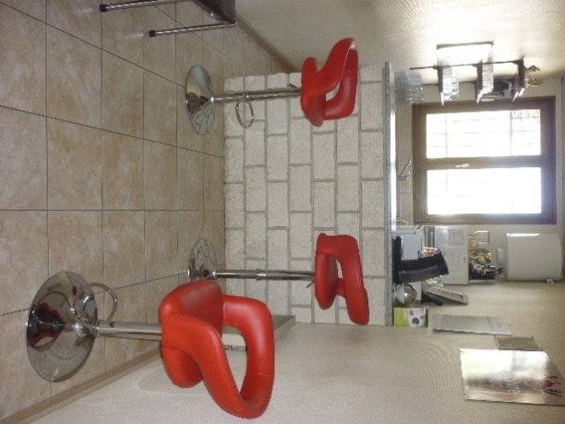

**haut de page**

**LE CLUB**

CALENDRIER

TOURNOIS

DÉP. & RÉG.

TOURNOIS

NATIONAUX

ACCUEIL

CONTACT

**BILLARD TROYES AGGLO**

L’Association est également composée de :

* **Membres d'honneur** : Ils sont nommés par le Bureau. Ce sont des personnes qui rendent ou qui ont rendu des services à l’Association. Ils sont dispensés de cotisation. Le titre de membre d’honneur confère le droit d’assister aux Assemblées Générales mais avec voix consultative uniquement.
* **Membres donateurs ou bienfaiteurs** : Ce sont des membres qui contribuent, à titre individuel, à aider l’Association par des dons. Ils sont dispensés de cotisation. Le titre de membre donateur ou bienfaiteur confère le droit d’assister aux Assemblées Générales mais avec voix consultative uniquement.

Le club est ouvert à tous et chacun y est accueilli chaleureusement et sportivement. Pour adhérer au club il suffit d’en faire la demande en remplissant un bulletin d’adhésion. Pour les mineurs (moins de 18 ans), ce bulletin est rempli par le représentant légal.

Cette demande doit être acceptée par le Bureau. A défaut de réponse dans les 15 (quinze) jours suivant le dépôt du bulletin d’adhésion, la demande est réputée être acceptée. Dans le cas contraire, le refus est notifié au demandeur par courrier.

⮚ Les **Membres** **Actifs** collaborent à la vie et à la gestion de l'Association en participant aux activités et animations. Ils paient une cotisation annuelle et ont une voix délibérative en Assemblée Générale. Ils peuvent être élus pour faire partie du Bureau.

**DEVENIR MEMBRE DU CLUB**

PRÉSENTATION

**BILLARD TROYES AGGLO**

**ADHÉSION**

ANIMATION

**STRUCTURE TARIFAIRE**

ÉCOLE

PARTENAIRES

HISTORIQUE

INSTANCES

La structure tarifaire se compose des éléments suivants :

Au titre de l’**adhésion** à l’Association :

Un **droit d'entrée** qui est payé une fois pour toutes lors de l’adhésion initiale ;

Une **cotisation annuelle** qui comprend la licence auprès de la F.F.B., l'assurance et la cotisation aux divers organismes de billard (fédération, ligue, comité).

et, pour la **pratique** du billard :

- Soit un **abonnement annuel** qui donne un libre accès, permanent et illimité à la salle pendant toute l'année ;

- Soit des **tickets journaliers** qui permettent de jouer une journée.

*(Cette formule est destinée aux membres qui n'ont pas souscrit un abonnement annuel.)*

**BILLARD TROYES AGGLO**

STATUTS

&

REGLEMENT

INTÉRIEUR

GALERIE

**TARIF Saison 2020-2021**

Ainsi un membre actif qui renouvelle sa cotisation paiera 230,00 € (130,00 + 100,00) pour pratiquer le billard toute l’année et aux heures de son choix.

Les tarifs de base pour la saison 2020-2021 sont les suivants :

**Droit d’entrée : 100,00 €** (*)

**Cotisation annuelle : 130,00 €**

**Abonnement annuel : 100,00 €**

**Ticket journalier : 3,50 €**

*(*) payable en 2 fois 50,00 € les 2 premières années*

Dans le club la règle de base est la confiance. Ainsi, une clé et un badge d’accès sont remis à chaque adhérent ce qui lui donne un accès permanent aux salles - 365 j/an et 24h/24 - pour venir pratiquer le billard seul ou avec d’autres membres.

**TARIF Saison 2020-2021**

*N.B. : Des tarifs spéciaux sont prévus pour les adhésions « familiales », pour les étudiants, pour les jeunes, et pour les visiteurs. Pour en bénéficier il convient de s’adresser à un membre du Bureau.*

**haut de page**

**CHALLENGE RÉGENT**

**LE CLUB**

CALENDRIER

TOURNOIS

DÉP. & RÉG.

TOURNOIS

NATIONAUX

ACCUEIL

CONTACT

**BILLARD TROYES AGGLO**

En dehors des compétitions officielles qui se tiennent sous la haute autorité de la Fédération Française de Billard, le club participe ou organise tout au long de l’année différentes manifestations qui permettent aux membres de se retrouver ou de faire découvrir le billard. Il en est ainsi du Challenge Régent, du Challenge Traina, du tournoi de la Saint Patrick, de l’Opération Passeport-Loisirs et de quelques tournois internes qui, en fonction des dates auxquelles ils sont organisés peuvent prendre le nom de « Tournoi des Crêpes » ou de « Tournoi des Tartes », ce dernier n’ayant bien entendu aucun rapport avec le talent de ses participants.

**ANIMATION**

PRÉSENTATION

**BILLARD TROYES AGGLO**

**Le Challenge**

Le Challenge est instauré dans sa première mouture par le Comité de l'Aube alors présidé par Serge PERTUISOT. Puis, sous la présidence de Jacques MOUGEOLLE, il prend la forme qu'on lui connait aujourd'hui.

Comme l'indique l'article 1 de son Règlement, « Le Challenge Jean RÉGENT » est destiné à développer une convivialité entre tous les clubs et les joueurs en leur permettant également de se distraire et de progresser. Il s'agit d'une compétition par équipes ouverte à tous les clubs de billard de l'Aube, affiliés ou non à la F.F.B. mais adhérents au Comité de l’Aube de Billard.

Chaque club peut engager deux équipes au maximum ; chaque équipe étant composée de 5 joueurs titulaires (et de suppléants) qui ne peuvent en aucun cas jouer dans une autre formation.

Lors d'une rencontre chaque équipe aligne 3 joueurs qui disputent donc 3 matchs chacun. La compétition se déroule sur toute la saison chaque équipe rencontrant une fois toutes les autres. Pour qu'il soit plus facile de convenir des dates des rencontres sans forcément empiéter sur les week-ends, la compétition est réservée aux retraité(e)s et préretraité(e)s de plus de 50 ans. Chaque joueur joue sur une distance personnalisée égale à 30 fois sa moyenne majorée de 12 pts. *(Ex. : Pour un joueur qui fait 0,7 de moyenne sa distance est de : 30 x 0,7 + 12 = 33 pts)*

**Les récompenses**

Les 3 équipes du podium sont récompensées au cours d'une journée festive, organisée par le club de l'équipe ayant remportée le challenge l'année précédente et à laquelle tous les joueurs sont conviés.

ÉCOLE

ADHÉSION

PARTENAIRES

**Jean RÉGENT (1929 – 2004)**

Tout jeune, Jean RÉGENT pratique le billard en profitant de la table installée dans le bar que tiennent ses parents Gaston et Élise avenue Général Leclerc à Troyes. Disposant du jeu « à domicile » il a tout loisir de s'y adonner et il progresse très vite. A 13 ans il est champion de l'Aube capable de totaliser 300 points en partie libre et 100 points au cadre. C'est pendant son service militaire au 26è R.I. de Nancy qu'il connait la grande consécration en battant VIOT champion de France.

A 21 ans, il est champion de l'Est, finaliste du championnat de France « 3 Bandes » et, 2 ans plus tard, il dispute au BC Kléber un formidable match en 400 points en 5 reprises soit 80 de moyenne avec une série de 331 points. Par la suite il effectuera plusieurs tournées en France en tant que professionnel, réalisant un record de série de 896 points

Il se consacrera ensuite à la promotion de son sport favori et à l'éducation des jeunes. Serge PERTUISOT, Philippe MEUNIER et plus tard Stani MAHU bénéficieront de ses précieux conseils notamment au jeu à « 3 Bandes » dont il était devenu un spécialiste.

Il aura incontestablement marqué de son empreinte le billard troyen et, à la suite de son décès, le Comité de l'Aube décide de lui rendre hommage en créant « Le Challenge Jean RÉGENT ».

HISTORIQUE

INSTANCES

STATUTS

&

REGLEMENT

INTÉRIEUR

GALERIE

**BILLARD TROYES AGGLO**

Les équipes engagées

Au titre de la saison 2020-2021 les équipes engagées par le B.T.A. sont constituées comme suit :

B.T.A. 1 : …….

B.T.A. 2 : …………………………..

Le classement en cours…

**CHALLENGE TRAINA**

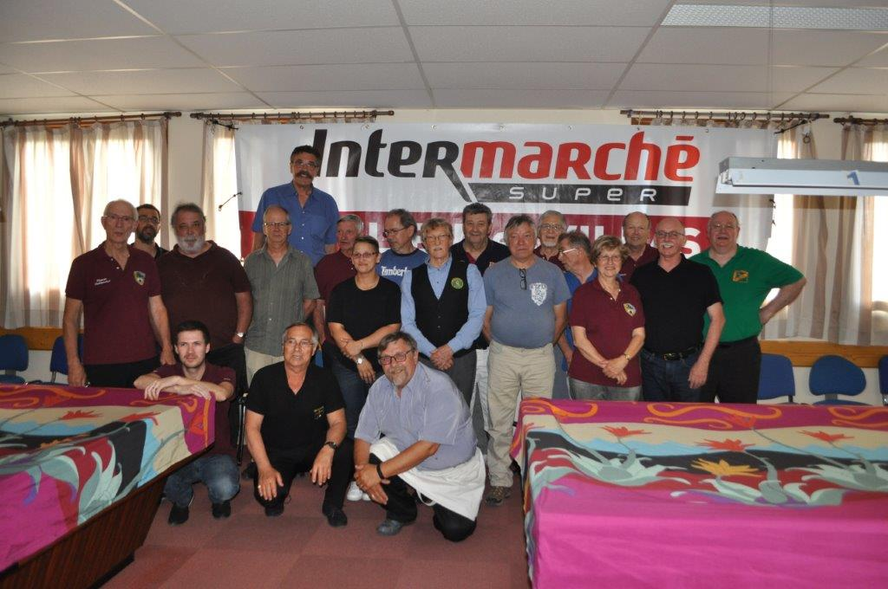

**Angelo TRAINA**

Angelo TRAINA, beau-père de Jacques PETERS propriétaire de plusieurs INTERMARCHÉS dans l’agglomération troyenne, était un fervent amateur du billard à tel point qu’il en possédait un chez lui. A son décès la famille PETERS offrit ce billard au club et c’est ainsi que d’un commun accord fût créé lors de la saison sportive 2010-2011 le challenge qui porte aujourd’hui son nom.

Cette compétition qui ne pourrait pas se tenir sans l’aide substantielle apportée par INTERMARCHÉ se déroule maintenant chaque année au B.T.A. en attirant de nombreux joueurs à tel point qu’il a fallu limiter les engagements aux 32 premiers inscrits pour que toutes les parties soient jouées sur une seule journée.

La devise de ce challenge pourrait être

« Souvenir – Amitié – Convivialité »

La prochaine édition aura lieu le : **SAMEDI 3 AVRIL 2021**

**LES 4 DISCIPLINES DU BILLARD**

Les résultats de la dernière édition qui a eu lieu le……

**TOURNOI DE LA St PATRICK**

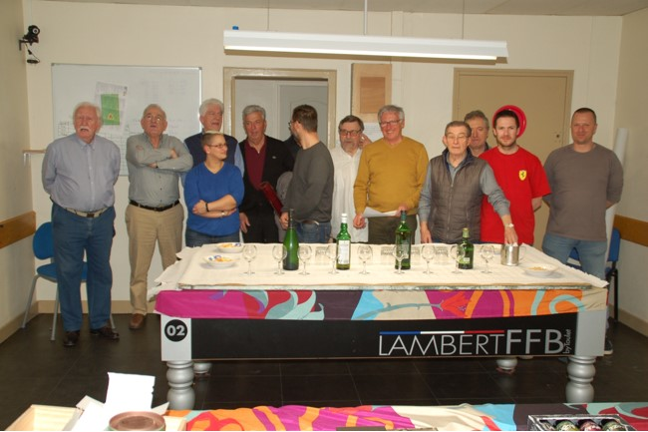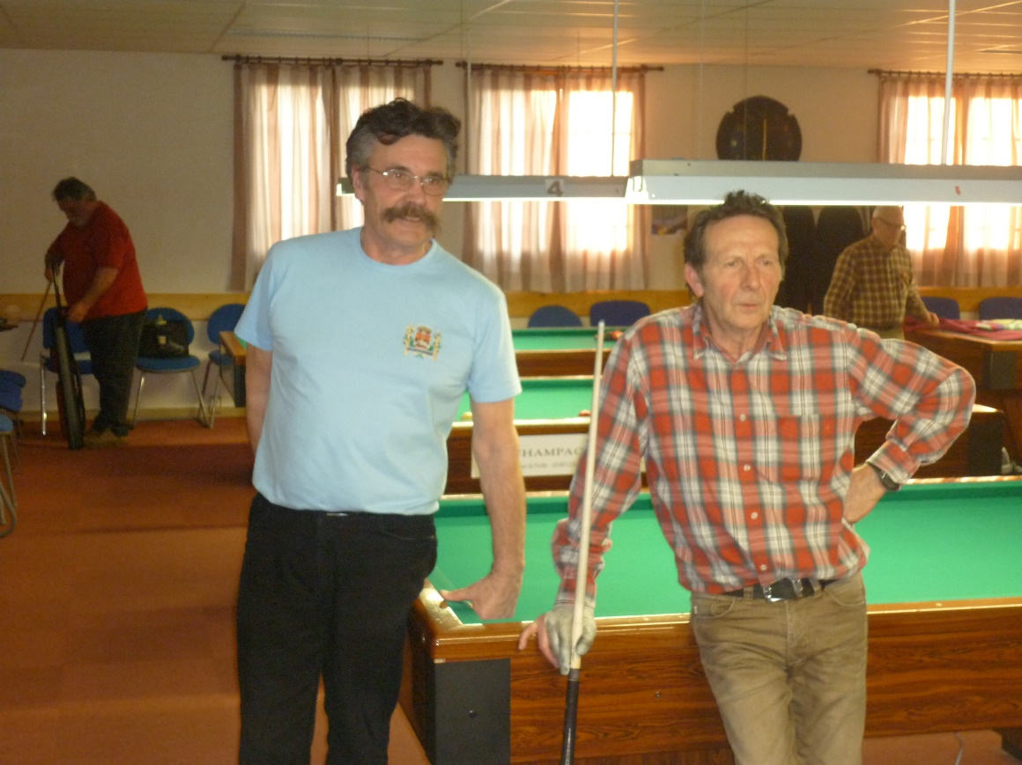

Imaginé par Patrick en 2018 et mis en forme par Georges en sa qualité de responsable sportif, le **tournoi de la Saint Patrick** a connu un tel succès dès sa première édition qu’il est devenu un grand classique qui se déroule chaque année aux alentours du 17 mars.

Sur une journée de compétitions il réunit les membres du club adeptes du 3 bandes. Des parties acharnées toujours dans la bonne humeur et une remise des prix dans la tradition irlandaise.

La dernière édition a eu lieu le : **SAMEDI 20 MARS 2021**

L’édition 2020 a dû être annulée

Les résultats de la dernière édition qui a eu lieu le……

**OPÉRATION PASSEPORT LOISIRS**



La Ville de Troyes organise l’opération **Passeport Loisirs** qui permet aux jeunes âgés de 4 à 16 ans de découvrir pendant les vacances scolaires d’hiver, de printemps, d’été et d'automne, de nombreuses activités sportives et de loisirs au sein des associations de l’agglomération troyenne.

De nombreux clubs et associations participent à l'opération et ainsi les activités proposées sont très variées. Cela va du foot à l'équitation en passant par le judo, l'escalade, la spéléologie, la pêche et bien entendu... **le billard**.

L’enfant a tout loisir de composer son programme comme bon lui semble. A l'extrême, et sur 5 jours, il peut donc découvrir 10 activités différentes s'il en fait une le matin et une autre l'après-midi. Tout cela restant bien entendu conditionné par les horaires d'accueil de chaque club ou association.

Le B.T.A. participe à cette opération en accueillant les enfants (non pas à partir de 4 ans mais à partir de 8 ans) le matin uniquement sur la plage 9:00 / midi. Soit sur une plage de 3 heures.

Ce rythme est conservé à l’occasion de toutes les vacances avec une simple petite restriction pour les grandes vacances, période pendant laquelle le club accueille en juillet mais pas en août.

Cette activité suppose bien entendu un encadrement rigoureux qui est réalisé par des binômes composés de membres du club.

La prochaine session aura lieu :

**du lundi 26 avril 2021**

**au vendredi 7 mai 2021**

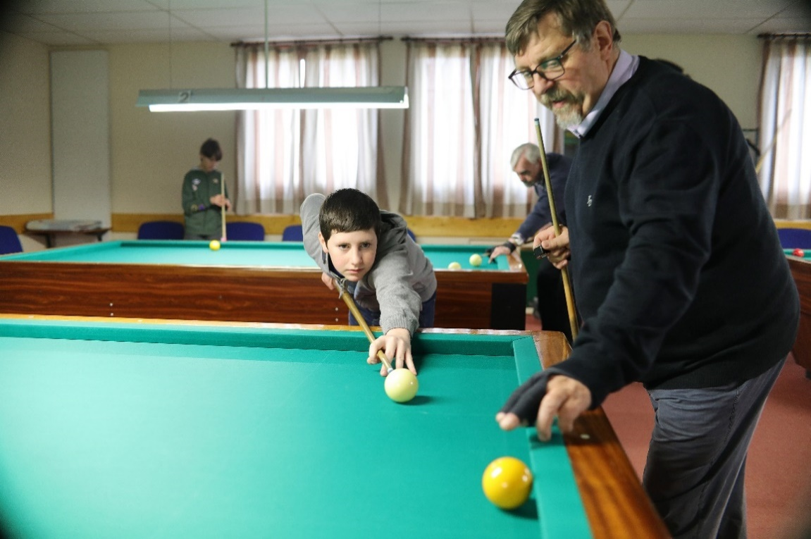

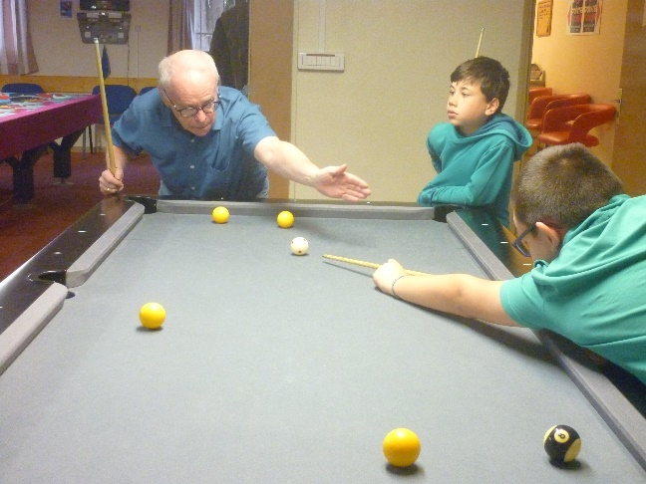

De la graine de champion !

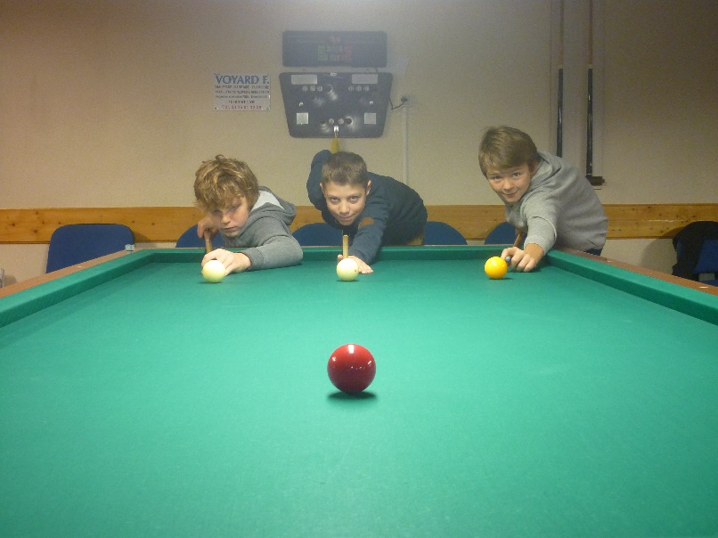

**haut de page**

**LE CLUB**

CALENDRIER

TOURNOIS

DÉP. & RÉG.

TOURNOIS

NATIONAUX

ACCUEIL

CONTACT

**BILLARD TROYES AGGLO**

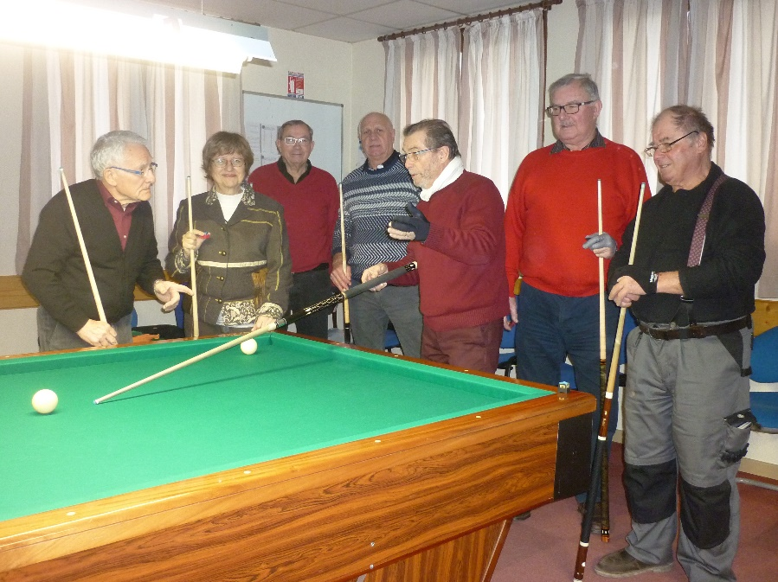

**Un enseignement adapté et GRATUIT !**

Que vous soyez débutants ou confirmés, le B.T.A. vous propose un accompagnement adapté à votre niveau et à votre disponibilité.

Jacques, diplômé F.F.B., vous accueille toute l’année. Il vous propose des cours individuels ou collectifs, des initiations et des entraînements.

**Chose rare pour une école… se sont les élèves qui définissent les horaires qui leur conviennent et l’enseignant s’y adapte.**

Le matériel peut être prêté le temps de la formation puis vous pouvez être conseillé pour acquérir votre propre équipement.

Pas de tenue spécifique, simplement correcte et pas forcément de style sportif.

L’école de billard du B.T.A. est labellisée par la F.F.B.

**L’ÉCOLE DE BILLARD**

PRÉSENTATION

**BILLARD TROYES AGGLO**

ADHÉSION

ANIMATION

**ÉCOLE**

PARTENAIRES

HISTORIQUE

INSTANCES

**BILLARD TROYES AGGLO**

STATUTS

&

REGLEMENT

INTÉRIEUR

GALERIE

**TARIF Saison 2020-2021**

**LE CLUB**

CALENDRIER

TOURNOIS

DÉP. & RÉG.

TOURNOIS

NATIONAUX

ACCUEIL

CONTACT

**BILLARD TROYES AGGLO**

**Partenariat institutionnel**



**Sponsoring & Mécénat**



**LES PARTENAIRES**

PRÉSENTATION

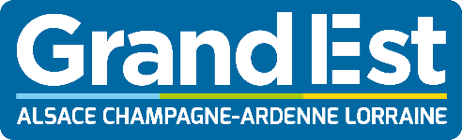

**BILLARD TROYES AGGLO**



ADHÉSION

ANIMATION





ÉCOLE

**PARTENAIRES**

HISTORIQUE

GALERIE

INSTANCES

**BILLARD TROYES AGGLO**

STATUTS

&

REGLEMENT

INTÉRIEUR

**LE CLUB**

CALENDRIER

TOURNOIS

DÉP. & RÉG.

TOURNOIS

NATIONAUX

ACCUEIL

CONTACT

**BILLARD TROYES AGGLO**

**Une affaire de quelques passionnés plein d’enthousiasme**

Depuis le naufrage de l'ATAB en septembre 2008, le billard français avait disparu du paysage troyen. Une situation plutôt mal vécue par les amoureux du « tapis vert ». Alors, quand l'Office municipal des sports de l'époque émet le souhait de voir renaître cette paisible discipline, Serge PERTUISOT n'hésite pas une minute. Quelque neuf mois plus tard, après un travail de prospection sans relâche, émergent les grandes lignes d'un nouveau club.

Le 15 mai 2009 une poignée d'amis et de passionnés créent ce nouveau club qui s'appellera **Billard Troyes Agglo**. Mais à cette date, point de salle... Ce n'est que vers le mois de juillet, qu'un local est trouvé au 75 rue du Grand Véon à Troyes.

Cette salle sera transformée par une dizaine de volontaires courageux ne regardant pas au temps passé. Cette équipe de travail est emmenée par Michel WUS qui se transforme à cette occasion en maitre d’œuvre / coordonnateur de travaux. Par ailleurs le club trouve en Michel HENRY un Président de grande qualité qui conduit tout ce petit monde vers le succès.

A la fin du mois d'août, tout est prêt pour accueillir quelques tables. Deux sont achetées (une à Troyes et une à Reims) et deux sont prêtées par le billardier Patrick LESSERTEUR. La cinquième est aussi prêtée par un membre du club. L'aventure peut commencer...

Après quelques années de location, les locaux seront achetés par l’Association en 2015.

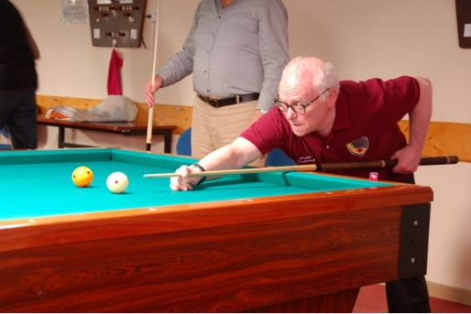

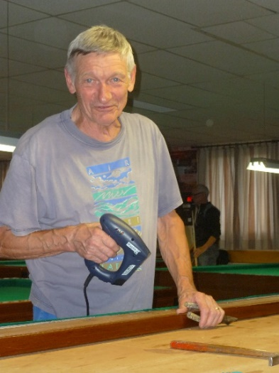

Serge PERTUISOT et Michel WUZ relancent le billard à Troyes en 2009

**CRÉATION DU CLUB**

PRÉSENTATION

**BILLARD TROYES AGGLO**

ADHÉSION

ANIMATION

ÉCOLE

PARTENAIRES

**HISTORIQUE**

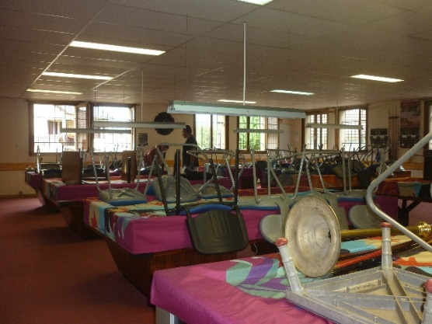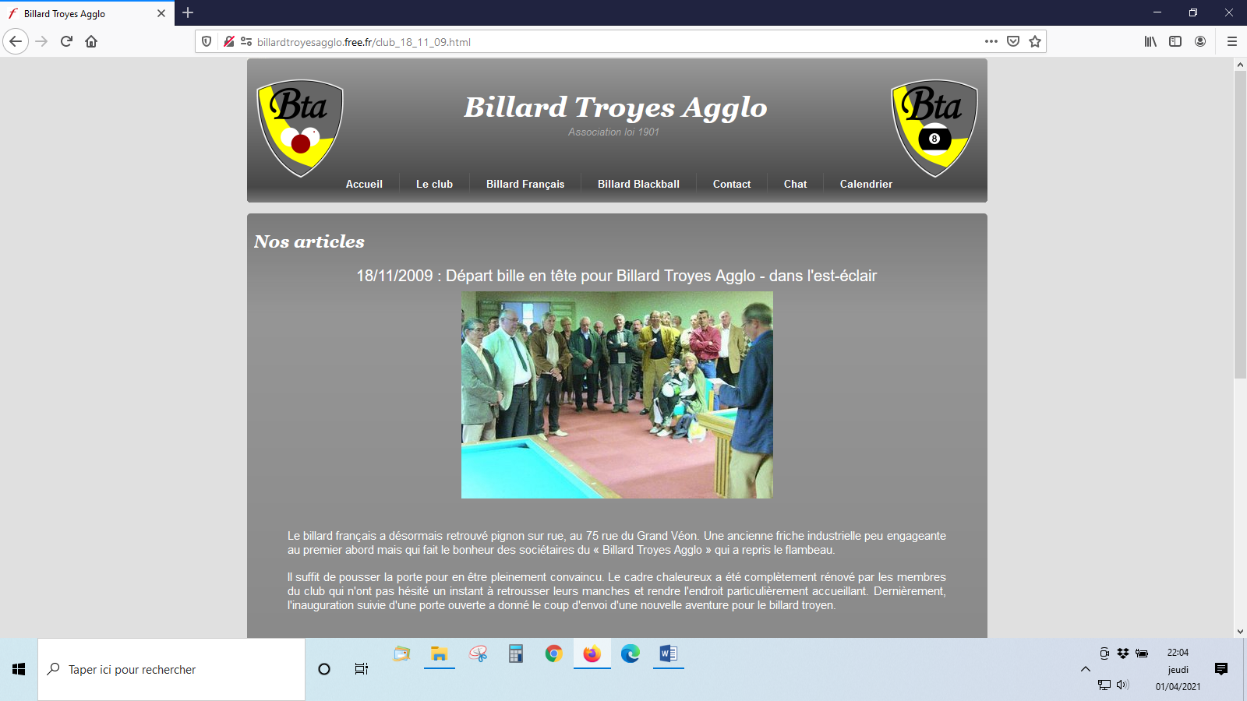

INSTANCES

**Michel HENRY**,

1er Président en exercice, prend la parole lors de l’inauguration officielle du club le 19 novembre 2009

**BILLARD TROYES AGGLO**

STATUTS

&

REGLEMENT

INTÉRIEUR

GALERIE

**LE CLUB**

CALENDRIER

TOURNOIS

DÉP. & RÉG.

TOURNOIS

NATIONAUX

ACCUEIL

CONTACT

**BILLARD TROYES AGGLO**

En application du Titre IV de ses statuts, le club est dirigé par un **Bureau** comprenant entre 5 et 12 membres et qui élisent en leur sein :

* Un Président
* Un Vice-Président
* Un Secrétaire Général et éventuellement un Secrétaire Général Adjoint
* Un Trésorier et éventuellement un Trésorier Adjoint
* Un Directeur Sportif

Les membres du Bureau sont élus par l’Assemblée Générale Ordinaire

parmi les membres actifs majeurs de l'Association pour un mandat de **4** ans.

Suite à l’Assemblée Générale du 17 septembre 2020 le Bureau est composé comme suit :

**LE BUREAU**

PRÉSENTATION

**BILLARD TROYES AGGLO**

ADHÉSION

ANIMATION



**Michel HENRY**

*Vice-Président*

**Daniel VIDAL**

*Secrétaire Général Adjoint*

**Jean-Baptiste NOBLE**

*Trésorier*

**Dominique WILHEM**

*Secrétaire Générale*

**Pierre EYSSERIC**

*Président*

ÉCOLE

PARTENAIRES

HISTORIQUE

**INSTANCES**

STATUTS

&

REGLEMENT

INTÉRIEUR

**BILLARD TROYES AGGLO**

******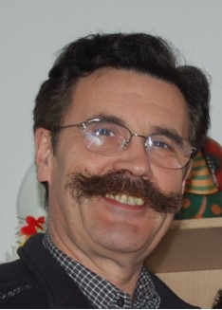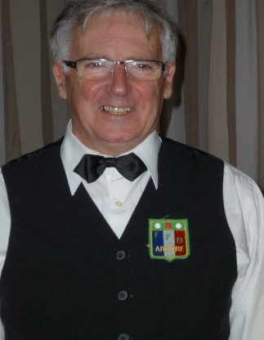**

?

GALERIE

**Jean-Claude DULOWSKI**

*Administrateur*

**Christian KERLAU**

*Trésorier Adjoint*

**Patrick CHABIN**

*Responsable sportif*

*Animateur CARAMBOLE*

**Daniel HEROLD**

*Responsable sportif*

*Animateur BLACKBALL*

**Georges GOUNEL**

*Régisseur des*

*Equipements sportifs*

**Nicole JEANNY**

*Administratrice*

**LE CLUB**

CALENDRIER

TOURNOIS

DÉP. & RÉG.

TOURNOIS

NATIONAUX

ACCUEIL

CONTACT

**BILLARD TROYES AGGLO**

Pour tenir compte de l’expérience accumulée au cours de ces 11 années de fonctionnement le Règlement Intérieur qui datait de la création du club a été toiletté puis adopté lors de l’Assemblée Générale Ordinaire du 17 septembre 2020.

Pour tenir compte de l’évolution de la législation, les statuts qui dataient de la création du club ont été toilettés puis adoptés lors de l’Assemblée Générale Extraordinaire du 17 septembre 2020.

STATUTS

&

REGLEMENT

INTÉRIEUR

**PRÉSENTATION INSTITUTIONNELLE**

**LE REGLEMENT INTÉRIEUR**

**LES STATUTS**

PRÉSENTATION

**BILLARD TROYES AGGLO**

ADHÉSION



ANIMATION

*Voir les STATUTS*

*Voir le RÈGLEMENT INTÉRIEUR*

ÉCOLE

PARTENAIRES

HISTORIQUE

INSTANCES

**BILLARD TROYES AGGLO**

**STATUTS**

**&**

**REGLEMENT**

**INTÉRIEUR**

GALERIE

**LE CLUB**

CALENDRIER

TOURNOIS

DÉP. & RÉG.

TOURNOIS

NATIONAUX

ACCUEIL

CONTACT

**BILLARD TROYES AGGLO**

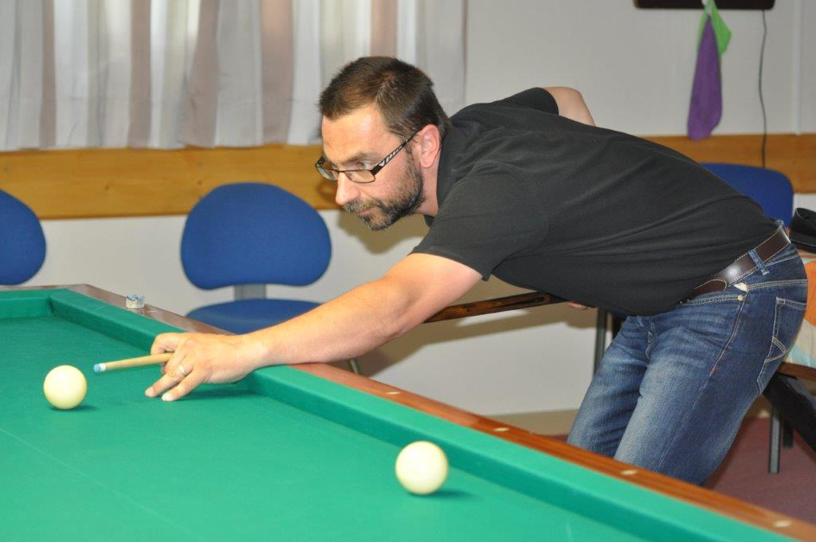

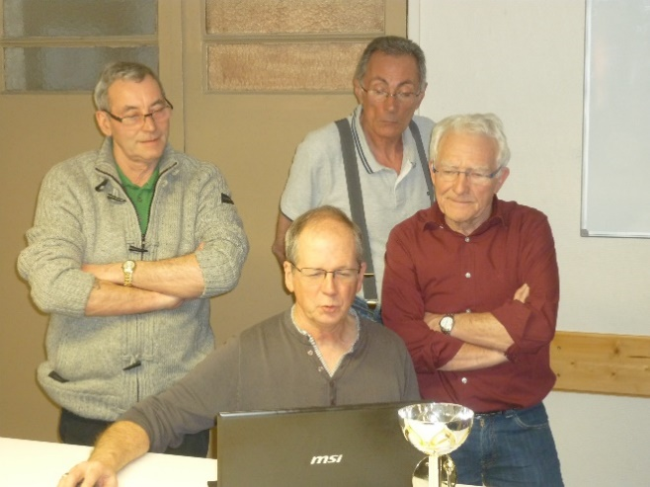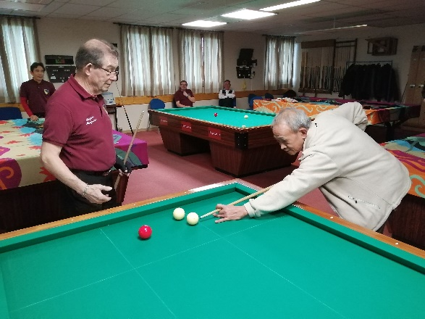

PARTENAIRES

**QUELQUES PHOTOS**

PRÉSENTATION

**BILLARD TROYES AGGLO**

INSTANCES

ADHÉSION

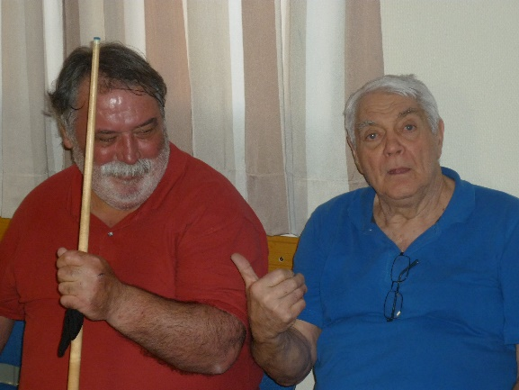

HISTORIQUE

ANIMATION

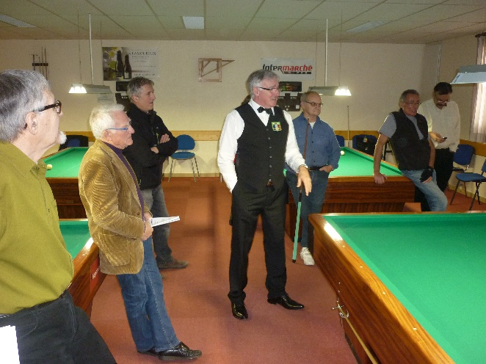

ÉCOLE

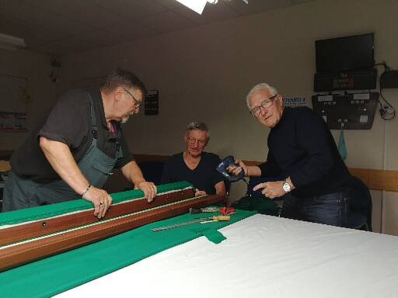

STATUTS

&

REGLEMENT

INTÉRIEUR

**GALERIE**

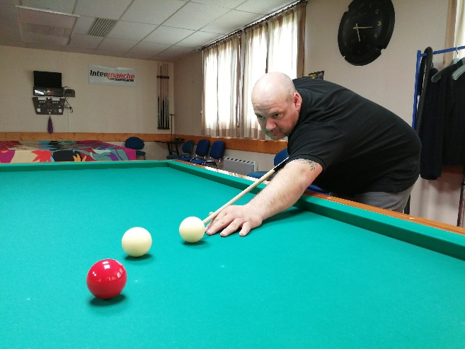

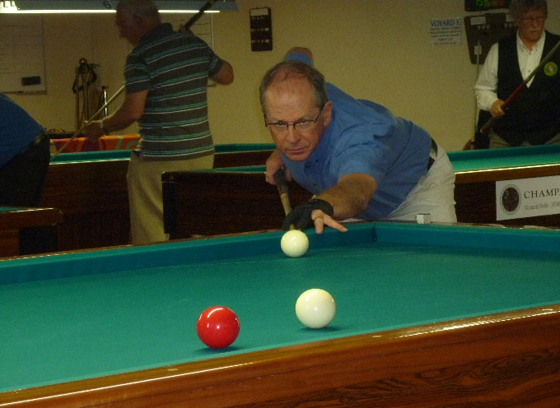

HISTORIQUE

**BILLARD TROYES AGGLO**